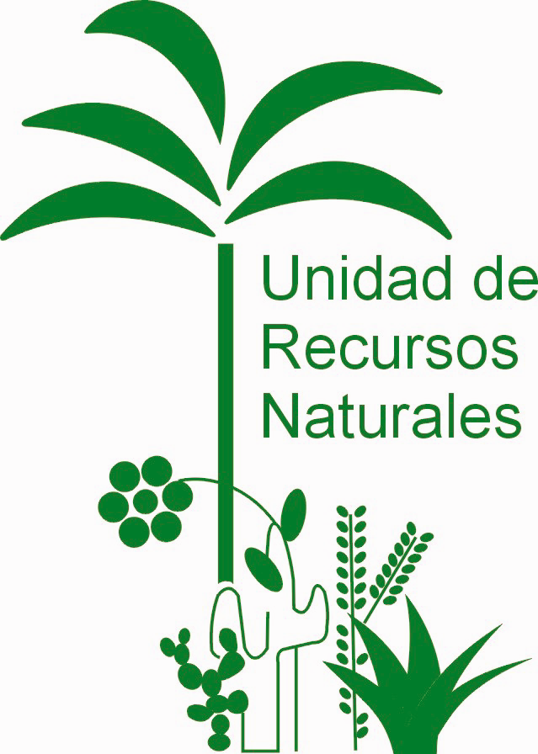
CICY
Centro de Investigación Científica de Yucatán, A. C.
Mérida, 2 Mayo 2016

Editor en Jefe
Dr. Rafael Fernández Nava
REVISTA BOTÁNICA INTERNACIONAL DEL
INSTITUTO POLITÉCNICO NACIONAL

Estimado Dr. Fernández Nava,

Junto con esta carta ponemos a su consideración la publicación de un artículo titulado: El conocimiento florístico de la Península de Yucatán, México, actualización y colecciones botánicas. Los autores de este artículo son José Eduardo Pérez-Sarabia, Rodrigo Duno de Stefano, German Carnevali Fernández-Concha, Ivón Ramírez Morillo, Nury Méndez-Jiménez, Pedro Zamora-Crescencio, Celso Gutierrez Baez & William Cetzal-Ix.

Es una opinión muy personal, que esta pequeña contribución será una contribución importante al conocimiento de la flora de México y en particular de la Península de Yucatán.

Deseamos agradecer de antemano su atención y tiempo.

Sinceramente,
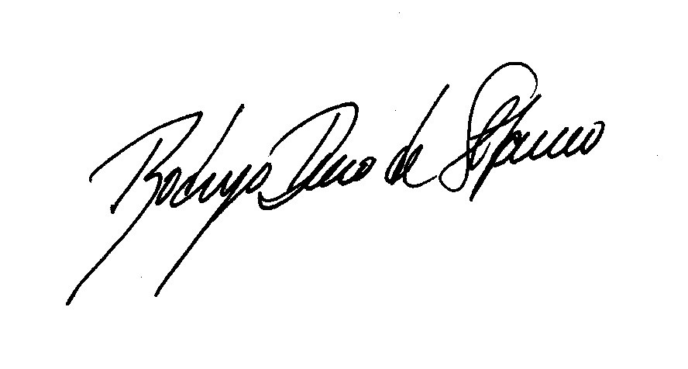
Dr. Rodrigo Duno de Stefano

